活動名稱：108學年度第二學期第2週朝會
活動時間：108年3月4日
活動地點：各班教室
參與人員：全校導師及學生、各處室主任
活動內容：防疫期間朝會採視訊方式進行，並趁此機會向學生宣導防疫工作採取之必要措施，並鼓勵
同學多多參與小論文寫作及防疫工作的配合，並以病毒鋼鐵人這本書跟大家分享及鼓勵同
學少坐電梯多走路，電梯空狹小很容易感染。
活動照片：
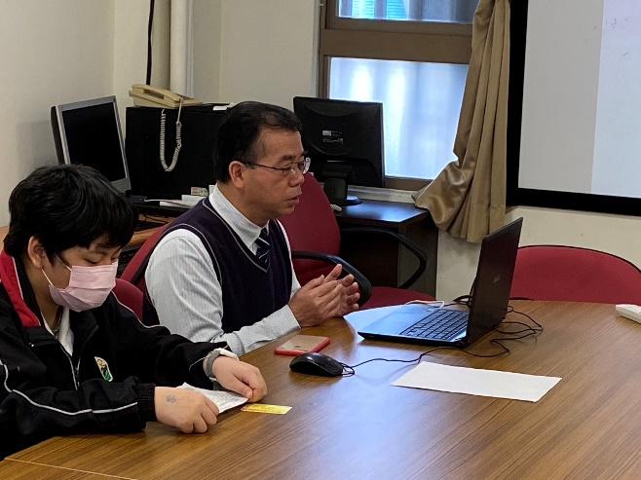 | 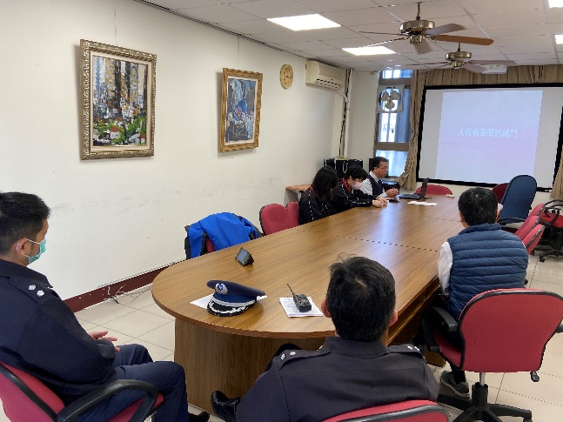
朝會採視訊進行 | 朝會採視訊進行
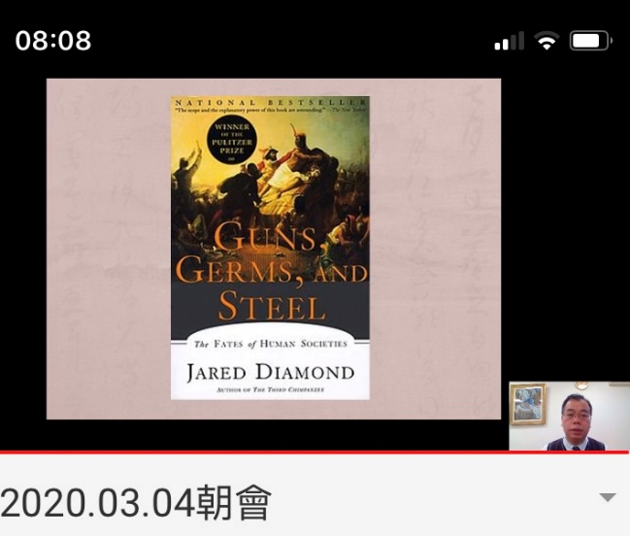 | 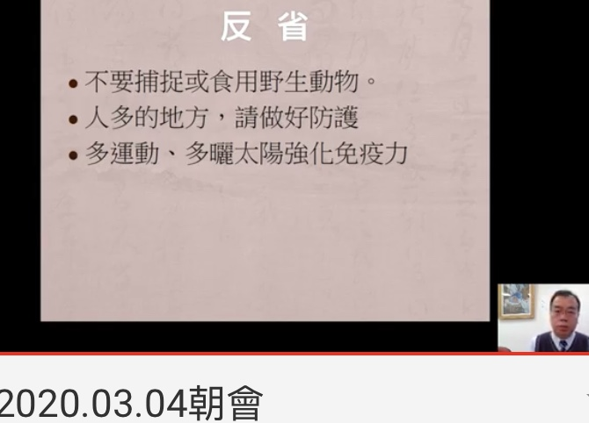
好讀書心得分享 | 好讀書心得分享
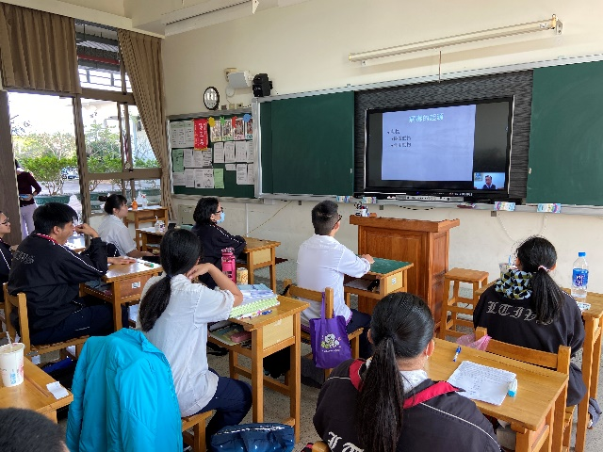 | 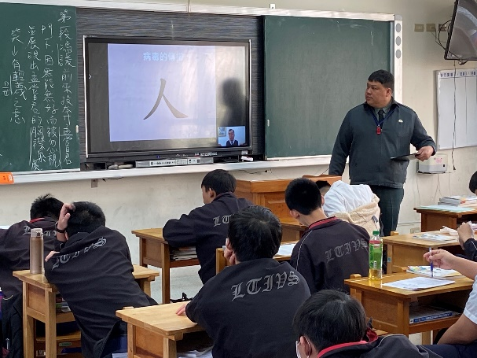
各班收看朝會視訊 | 各班收看朝會視訊

